Materia: Ciencias Sociales
Profa: Myriam Galván O.

Grupo: 42-A
CLASES PREPARADAS
TEMA: Desarrollo de la Ciencias Sociales  Subtema: Origen antropológico y social del ser humano | Clases: 9-12  Fecha: 19 a 23 de Febrero 2018

OBJETIVO: al finalizar el tema, los estudiantes podrán exponer en plenaria sus ideas y argumentos, sobre el pensamiento social y el origen antropológico del ser humano. Elaborarán un resumen sobre sus conclusiones en su cuaderno de notas.
INSTRUCCIONES: Revisar las notas siguientes, marcar los conceptos y elementos, que se expondrán en plenaria y que apoyarán los argumentos personales en un resumen y conclusión sobre el tema.
CONTENIDO TEORICO: ¿Cuándo y cómo apareció la vida humana en la tierra? ¿Qué lugar de la misma pudo ser el hogar de los primeros hombres? ¿Cuáles fueron las condiciones de su primitiva existencia? ¿Qué sabía o que podía hacer entonces y efectivamente hizo? ¿Bajo qué circunstancias se cumplieron las legítimas jornadas de su humanización y acceso a la vida histórica? Estas y otras preguntas no pueden ser contestadas con rigor y a ciencia cierta. Pero surgen y surgieron varias teorías acerca del origen de la vida y del hombre.
- La teoríadel Big Bang (Gran-Explosión) asegura que una gran explosión formó al sol en el centro de una nube, resultante de una explosión posterior y de la misma manera, se formaron todos los planetas de nuestro sistema solar.
- La teoría de Generación Espontánea plantea que antiguamente se creía que la vida se originó repentinamente de materia inerte por generación espontánea.
- “El Creacionismo” que asegura que Dios es el creador del universo y el hombre”
- Teoría Cósmica… dice que esporas recientes de formas vivientes pudieron haber llegado a la Tierra accidentalmente desde algún punto del universo”
- Teoría Naturalista… atribuye en todo a la naturaleza como primer principio, donde en algún momento, hace millones de años, las condiciones de temperatura humedad fueron adecuadas para la vida.
Es sabido que el hombre comenzó a dejar testimonios escritos de sus ocurrencias apenas al promediar el IV milenio aC. ¿Pero qué significan 5,000 años de vida histórica frente a los 2,000 millones que se calculan para la edad de la Tierra; o ante los 500 millones que pueden ser atribuidos a las manifestaciones de vida en ella; e incluso si se la compara con los 500,000 años que tal vez cabria adjudicar a los antiguos vestigios de existencia humana en el planeta?, lo cierto es que la vida humana representa un fugacísimo instante en la Tierra, y la verdadera historia de la humanidad es como si se hubiera emergido el mes pasado de una brumosa prehistoria.
La Prehistoria es la que, justamente, desafía con insuperable tenacidad al afán de conocimiento humano. Apenas se aleja el investigador moderno unos cuantos miles de años de los umbrales de la historia, cuando ya las tinieblas comienzan a rodearlo; de allí a poco, uno pocos restos fósiles y un tosco instrumental de piedra es el solo testimonio de que dispone para reconstruir la vida del hombre en muchos milenios; después nada más, y la oscuridad se cierra por completo. Lo que puede afirmarse con pruebas fehacientes se suele reemplazar con teorías más o menos afortunadas; pero la verdad es que los orígenes del hombre y de la cultura desafían victoriosamente los esfuerzos de los investigadores científicos…. “Durante siglos y siglos-afirma con razón uno de ellos -han sido desconocidos los vestigios de las viejas civilizaciones de la piedra; mañana aparecerán tal vez testimonios más antiguos y las tinieblas retrocederán un poco, pero jamás llegaremos a la meta, jamás disipara remos por completo las oscuridades de los comienzos.
En medio de cuanto se ignora o se conoce mal de la prehistoria humana hay algo que puede afirmarse ciertamente. Y es que, sin duda, cuando hace muchos miles de años los antepasados directos del hombre actual comenzaron a poblar la Tierra, su porvenir no parecía ser seguro ni prometedor. Débiles e indefensas criaturas, parecían destinados a desaparecer en un ambiente duro, pero cuando no decididamente hostil. ¿Cómo sobrevivir a las catástrofes naturales, defenderse de los rigores del clima cambiante y escapar de las asechanzas de feroces animales carniceros? La naturaleza no les había dotado de armas eficientes para la lucha por la existencia. Tenían que habérselas con enemigos temibles que les aventajaban en corpulencia, en fuerza y rapidez, con animales capaces de aplastarlos con el solo empuje de sus moles, aniquilarles de un zarpazo o despedazarlos a dentelladas. Contra tales peligros, el hombre no podía valerse ni de fuertes garras ni de fauces poderosas, ni de protecciones naturales suficientes. De dos cosas, sin embargo, si podía disponer: de sus manos, para fabricarse utensilios, y de su inteligencia, le indicaba cómo hacerlos. Las manos y el entendimiento fueron las verdaderas armas del hombre. La progresiva habilidad de aquellas y el desarrollo de éste aseguraron el género de humano, no solo los medios eficaces para superar los peligros que comprometían su misma existencia, sino, además, los destinados a elevarlo a la condición de amo del mundo que un día amenazara aniquilarlo.
En el texto de la “Historia del pensamiento social” de Salvador Giner, traza la evolución de las concepciones, teorías e ideas de la filosofía política, social, económica y ética de Occidente desde sus albores en la antigua Grecia hasta el presente. Su proverbial claridad, erudición, ecuanimidad y espíritu crítico, ha convertido a esta obra en una herramienta indispensable de trabajo y fuente insoslayable de conocimientos para sociólogos, historiadores, economistas y cuantos muestran interés por la filosofía moral y política.
Los grandes sistemas filosófico-sociales de Platón, Aristóteles, Maquiavelo, Montesquieu, Rousseau, Marx, Tocqueville, Weber y de los demás pensadores clásicos, incluidos algunos muy recientes, como Hannah Arendt, reciben aquí tratamiento cabal y riguroso. También lo reciben las diversas escuelas doctrinales, ideológicas o críticas sobre las que se levanta nuestra tradición y sin las que no se entienden las ideas de hoy. Así, se exponen las visiones y argumentos del republicanismo clásico y el moderno, el cristianismo, el liberalismo, el socialismo, el ecologismo e incluso del pesimismo cultural. La obra del profesor Giner culmina con una exposición detallada de las principales teorías sobre la crisis de la modernidad en el marco de los actuales procesos de mundialización, con énfasis especial sobre los movimientos sociales de nuestros días.
TAREA:…cómo se manifiesta el pensamiento social?, presentar resumen en el cuaderno de notas y exposición en plenaria

Materia: Ciencias Sociales
Profa: Myriam Galván O.

Grupo: 42-A
CASO PRÁCTICO
TEMA: Desarrollo de la Ciencias Sociales  Subtema: Origen antropológico y social del ser humano | Clases: 9-12  Fecha: 19 a 23 de Febrero 2018

Objetivo: al finalizar el caso práctico, los estudiantes podrán distinguir entre las diferentes teorías sobre el origen antropológico del ser humano y la integración del pensamiento social, con un cuadro sinóptico y notas en el cuaderno que le proporcionen los argumentos que apoyen su dicho en plenaria.
Instrucciones:… leer las notas de clase para comentar sus observaciones con los compañeros y elaborar la conclusión personal.
Desarrollo:
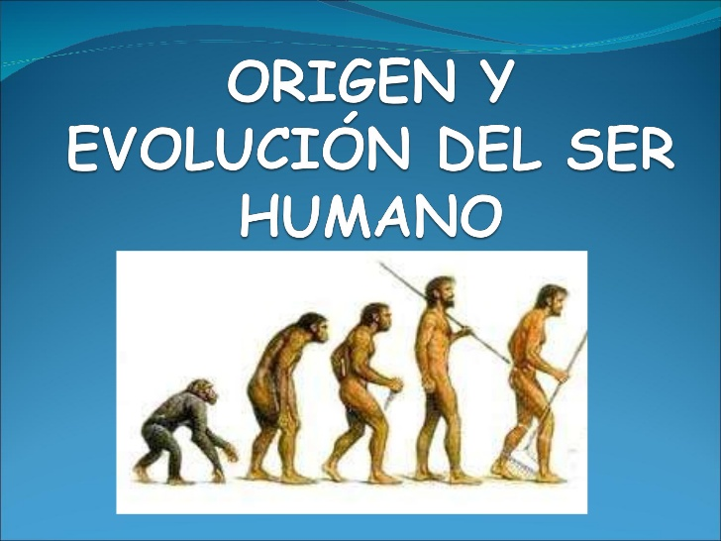
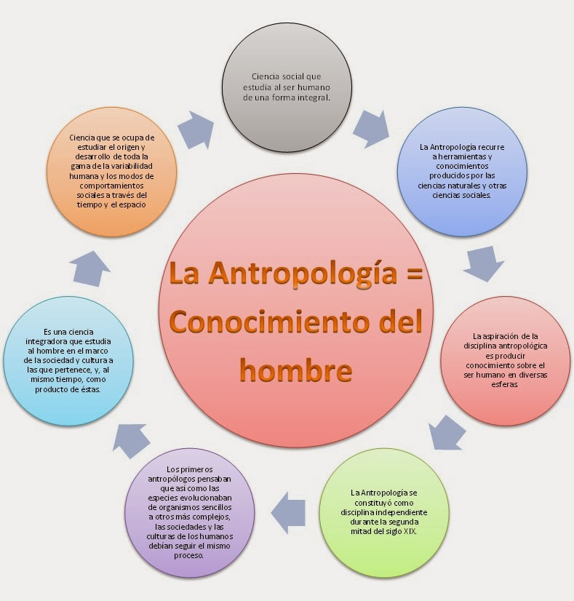
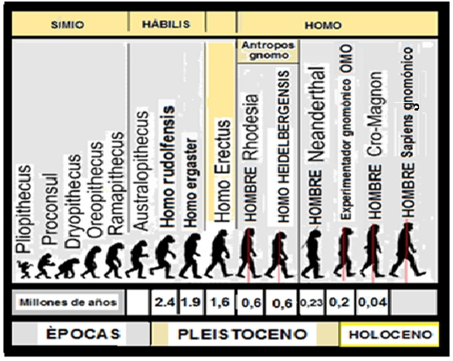
Fuentes:
- CLARK, Robert. El Nacimiento del Hombre. Barcelona. Editorial JuanGranica_1983.HARRIS, Marvin. “Introducción a la Antropología General”.5ta Editorial Madrid.
- ATENEO, Editorial. Historia Universal. La Aventura del Hombre en la Historia. Bs As 1991.LISCHETTI, Mirtha. Antropología
- http://www.whfreeman.com/life/update/
- http://www.iespana.es/natureduca/zoo_cordados_mamif5.htm.Focus
- http://www.nature.com/nature/ancestor/
- http://www.whfreeman.com/life/update/
- Encuentro, canal Científico-Cultural. www.encuentro.gov.ar

Conclusión: (personal, argumentada para exponer en plenaria)

